ПАМЯТКА

"ПРАВИЛА ПОВЕДЕНИЯ НА ВОДЕ"

Правила поведения на воде.
- Перед купанием надо отдохнуть, в воду входить быстро, надо только на мелководье.
- Во время купания нельзя стоять без движения.
- Не рекомендуется купаться при температуре воды ниже 17 – 190С и температуре воздуха ниже 21 – 230С.
- Продолжительность купания не должна превышать 15 0 20 минут.
- Длительное пребывания в воде может привести к сильному переохлаждению тела и опасным для жизни судорогам.
- Купание ночью запрещено.
- Время купания определяется по местным условиям, но не ранее чем за 2 часа до приема пищи.
Требования безопасности
- При появлении усталости спокойно плывите к берегу.
- При появлении судорог, не теряйтесь, старайтесь удержаться на воде и зовите на помощь.
- При оказании вам помощи не хватайтесь за спасающего, а старайтесь помочь ему своими действиями.
Открытые водоемы, безусловно, источник опасности, и поэтому осторожность при купании и плавании вполне оправдана.
Купание полезно только здоровым людям, поэтому проконсультируйтесь с врачом, можно ли вам купаться. Первый раз купаться следует в солнечную, безветренную погоду при температуре воздуха 20-23 градуса тепла, воды - 17-19 градусов. Лучшее время суток для купания - 8-10 часов утра и 17-19 часов вечера. Не следует купаться раньше чем через час-полтора после приема пищи.
Взрослые должны ознакомить детей с правилами безопасности на водных объектах, прежде чем дети отправятся в лагеря, туристические походы, пикники.
Умение хорошо плавать - одна из важнейших гарантий безопасного отдыха на воде, но помните, что даже хороший пловец должен соблюдать постоянную осторожность, дисциплину и строго придерживаться правил поведения на воде. Перед купанием следует отдохнуть. Не рекомендуется входить в воду разгоряченным. Не отплывайте далеко от берега, не заплывайте за предупредительные знаки. Купайтесь в специально отведенных и оборудованных для этого местах. Перед купанием в незнакомых местах обследуйте дно. Входите в воду осторожно, медленно, когда вода дойдет вам до пояса, остановитесь и быстро окунитесь. Никогда не плавайте в одиночестве, особенно, если не уверены в своих силах. Не подавайте ложных сигналов бедствия.
Следите за играми детей даже на мелководье, потому что они могут во время игр упасть и захлебнуться. Не устраивайте в воде игр, связанных с захватами - в пылу азарта вы можете послужить причиной того, что партнер вместо воздуха вдохнет воду и потеряет сознание. Учиться плавать дети могут только под контролем взрослых. При преодолении водоёмов на лодках несовершеннолетние должны быть в спасательных средствах.
Опасно прыгать (нырять) в воду в неизвестном месте - можно удариться головой о грунт, корягу, сваю и т.п., сломать шейные позвонки, потерять сознание и погибнуть.
Уставший пловец должен помнить, что лучшим способом для отдыха на воде является положение "лежа на спине".
Попав в быстрое течение, не следует бороться против него, необходимо не нарушая дыхания плыть по течению к берегу. Оказавшись в водовороте, не следует поддаваться страху, терять чувство самообладания. Необходимо набрать побольше воздуха в легкие, погрузиться в воду и, сделав сильный рывок в сторону по течению, всплыть на поверхность.
Помните: купание в нетрезвом виде может привести к трагическому исходу!
Правила поведения на водных объектах.
Правила безопасного поведения на воде
- Если что-то произошло в воде, никогда не пугайтесь и не кричите. Во время крика в легкие может попасть вода, а это как раз и есть самая большая опасность.
2. Не плавайте в одиночку: в случае опасности товарищ поможет тебе.
3. Не следует плавать сразу после еды.
4. Не плавайте в незнакомом месте без взрослых.
5. Не ныряйте в незнакомом месте.
6. Не плавайте в очень холодной воде.
7. Не плавайте в грязной воде.
ЕСЛИ ВЫ НАЧИНАЕТЕ ТОНУТЬ:
При судороге ног:
- позовите находящихся поблизости людей на помощь;
- постарайтесь глубоко вдохнуть воздух, расслабиться и свободно погрузиться в воду лицом вниз;
- возьмитесь двумя руками под водой за голень сведенной ноги, с силой согните колено, а затем выпрямите ногу с помощью рук, делая это несколько раз, пока можете задерживать дыхание;
- при продолжении судорог до боли щипайте пальцами мышцу;
- после прекращения судорог смените стиль плавания или некоторое время полежите на спине, массируя руками ногу, затем медленно плывите к берегу.
Вы захлебнулись водой:
- не паникуйте, постарайтесь развернуться спиной к волне;
- прижмите согнутые в локтях руки к нижней части груди и сделайте несколько резких выдохов, помогая себе руками;
- затем очистите от воды нос и сделайте несколько глотательных движений;
- восстановив дыхание, ложитесь на живот и двигайтесь к берегу;
- при необходимости позовите людей на помощь.
ВЫ УВИДЕЛИ ТОНУЩЕГО ЧЕЛОВЕКА:
- привлеките внимание окружающих громким криком «Человек тонет!», вызовите «Скорую помощь» и, скинув одежду и обувь, доплывите до утопающего;
- спасательный круг, резиновую камеру или надувной матрас кидайте в воду по возможности ближе к утопающему;
- если человек находится в воде вертикально или лежит на животе, подплывите к нему сзади и за волосы (либо, просунув руку под подбородок) приподнимите ему голову, перевернув на спину, чтобы лицо находилось над водой;
- если человек лежит на спине, подплывайте со стороны головы;
- не давайте утопающему схватить вас за руку или за шею — поднырните под него и слегка ударьте снизу по подбородку, развернув спиной к себе;
- при погружении человека на дно оглянитесь вокруг, запомните ориентиры на берегу, чтобы течение не отнесло вас от места погружения, затем начинайте под водой искать утонувшего;
- при обнаружении тела возьмите его за волосы и, резко оттолкнувшись от дна, всплывайте на поверхность;
- если утонувший не дышит, прямо в воде сделайте ему несколько вдохов «изо рта в рот» и, подхватив его одной рукой за подбородок, плывите к берегу.
ОКАЗАНИЕ ПЕРВОЙ МЕДИЦИНСКОЙ ПОМОЩИ:
ПОМНИТЕ! Паралич дыхательного центра наступает через 4-6 минут после погружения под воду, а сердечная деятельность может сохраняться до 15 минут. Поэтому мероприятия первой помощи должны выполняться быстро!
При попадании жидкости в дыхательные пути:
- положите пострадавшего животом на согнутое колено;
- проведите очистку от слизи, слюны носовой полости и носоглотки;
- путем сдавливания грудной клетки удалите воду, попавшую в дыхательные пути;
- после этого пострадавшего уложите на спину и при отсутствии дыхания или сердечной деятельности проведите искусственное дыхание и непрямой массаж сердца.
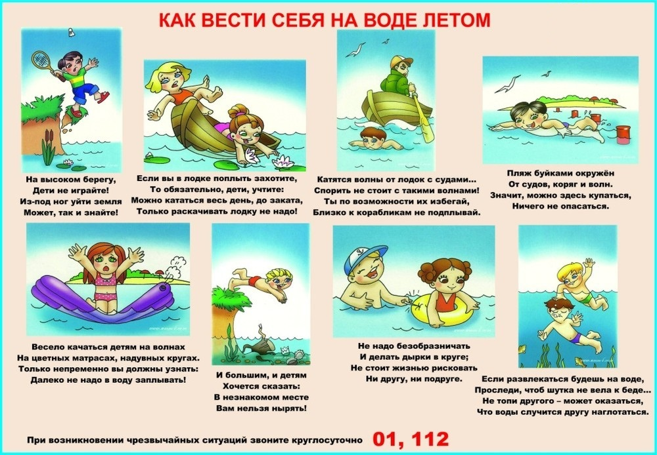

Памятка по правилам поведения детей на воде
Безопасность детей на воде зависит от качества информации, которую они получат от родителей. Можно показать ребенку рисунки, так он быстрее усвоит все необходимые уроки. Техника безопасности в картинках поможет детям лучше понять, как себя стоит вести на водоемах.
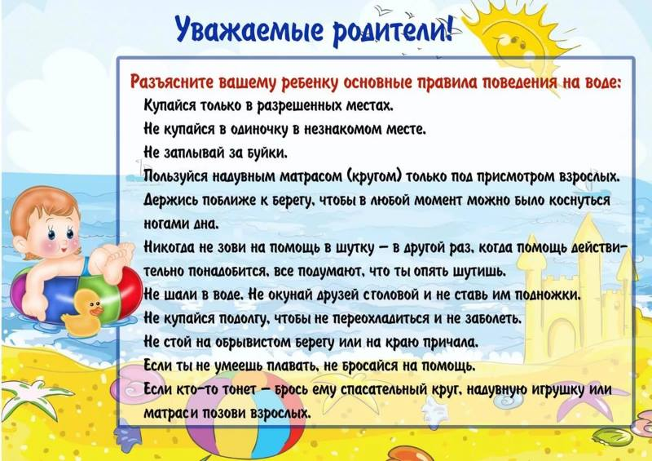
Поведение ребенка должно соответствовать следующим необходимым правилам:
- Не следует плавать в новом месте самостоятельно без сопровождения взрослого. Прежде чем заходить в воду, необходимо попросить одного из родителей обследовать дно.
- Нельзя хватать другого ребенка за ноги и тянуть на дно, даже в процессе игры.
- Не следует толкать других детей в воду. Это может привести к тому, что ребенок захлебнется или случайно попадет в яму и не сможет из нее выбраться.
- При отсутствии способности плавать в обязательном порядке следует использовать надувные круги, матрасы, жилеты или нарукавники. Необходимо обезопасить себя прежде, чем посещать водоем.
- Нельзя прыгать в речку с обрывов или высокого берега. Такое падение может спровоцировать травму. К тому же, не следует заходить в воду, если дно слишком скользкое и присутствует большое количество камней и коряг.
- Даже при отличном умении плавать, ни в коем случае нельзя продвигаться дальше ограничительных буйков. Это важно знать всем без исключения как детям, так и их родителям.
- Если поблизости проплывает лодка или катер, то нельзя подплывать близко к судну.
- Не рекомендуется пренебрегать правилами по запрету для купания в определенных местах. Красный флаг означает, что плавать в данной зоне запрещено.
Каждый родитель должен прочитать правила безопасности на воде для детей и ознакомить с ними своего ребенка. Если в определенном месте присутствует сильное течение, то следует объяснить, что плыть против него ни в коем случае нельзя. При этом рекомендуется находиться как можно ближе к берегу, что обезопасит от неприятных инцидентов и сохранит жизнь.
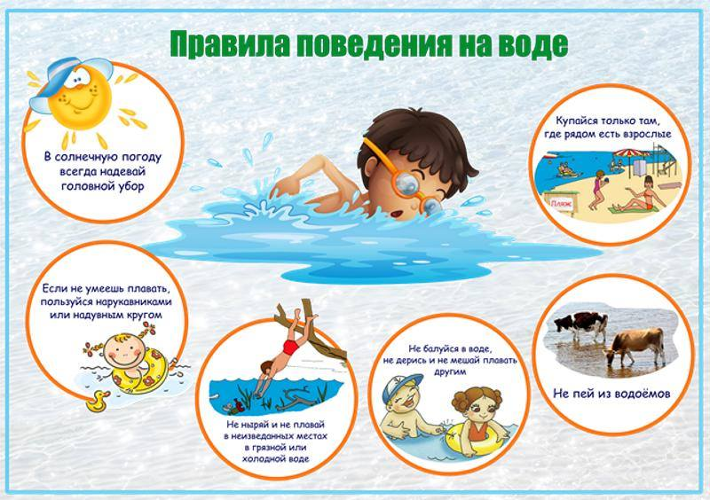

Дополнительные правила
Безопасный подход к отдыху у водоема поможет провести время с удовольствием и без несчастных случаев. Дополнительные правила следующие:
- Ребенок не должен купаться в речке при любых недомоганиях. Если у него повышена температура или появилась тошнота, то следует ограничить прибывание на солнце и не плавать.
- Детям запрещается купаться в холодной воде. Если температура менее 18°C, то от плавания следует воздержаться.
- Необходимо донести до ребенка важность спокойного поведения. Следует объяснить, что нельзя во время игры кричать и звать на помощь. Если произойдет реальная опасность, то на призыв ребенка может никто не отреагировать.
- Если внезапно во время купания свело мышцы на ногах, не следует впадать в панику. Таким образом можно пойти ко дну. Рекомендуется плавно перевернуться на спину, расслабиться и грести руками в направлении берега. По возможности стоит растереть сведенные судорогой участки.
Защита во время плавания от солнца также крайне необходима. Поэтому даже будучи в воде, нужно всегда наносить на тело солнцезащитный крем, который обезопасит от ожогов. Важно понять, что нельзя кидать в других детей песком в то время, как они плавают. Тем самым можно спровоцировать серьезный инцидент. Песок может попасть в глаза, и ребенок потеряет координацию.

